1 引言 2
1.1 编写目的 2
1.2 背景 2
1.3 定义 2
1.4 参考资料 2
2 总体设计 2
2.1 需求规定 2
2.2 运行环境 3
2.3 基本设计概念和处理流程 3
2.4 结构 4
2.5 功能器求与程序的关系 4
3 接口设计 系统逻辑结构设计 5
3.1 模块划分 5
3.2 核心系统 5
3.3 用户管理平台 7
4外部接口模块 8
4.1运行模块组合 8
4.2前置模块 8
4.3交易处理模块 9
4.3业务受理模块 9
6安全性设计 9
6.1安全性要求 9

概要设计说明书

引言

编写目的
明确本软件开发的最终目标，使开发出来的软件能够更好的达到用户的需求。

背景
互联网支付系统是一款安全、便捷、功能完备、机制完善的互联网支付产品。产品定位于B2C、B2B等多种支付场景。
产品后台灵活对接银联、网联等清算系统，前台支持多级商户体系，对接多家便民应用提供商。

定义
列出本文件中用到的专门术语的定义和外文首字母组词的原词组。

参考资料
列出有关的参考文件，如：
- 本项目的经核准的计划任务书或合同，上级机关的批文；
- 属于本项目的其他已发表文件；
- 本文件中各处引用的文件、资料，包括所要用到的软件开发标准。列出这些文件的标题、文件编号、发表日期和出版单位，说明能够得到这些文件资料的来源。

总体设计

需求规定
说明对本系统的主要的输入输出项目、处理的功能性能要求，详细的说明可参见附录C。

运行环境
服务器个数：核心服务器2个；WEB服务器2个
系统 | redhat 6.5-64x
CPU | 4C
内存 | 8G
硬盘 | 110G
网络 | 支持公网接入

支持软件:
操作系统：Linux/Windows系统
软件：JAVA 1.8以上版本、Tomcat 8.0以上版本
数据库：Oracle 10g以上版本、Rdeis 3.0以上版本

基本设计概念和处理流程
说明本系统的基本设计概念和处理流程，尽量使用图表的形式。

结构
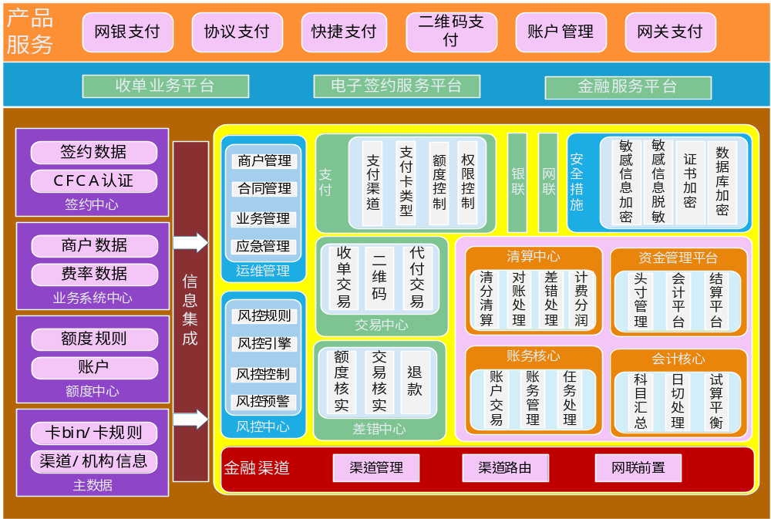

功能器求与程序的关系
本条用一张如下的矩阵图说明各项功能需求的实现同各块程序的分配关系：
目录 | 说明
app | 应用目录
app/bin | 执行目录
app/logs | 日志目录，跳转至~/log
app/webapps/NetPay/WEB-INF/classes | 程序目录
app/webapps/NetPay/WEB-INF/lib | 第三方库目录
app/webapps/NetPay/WEB-INF/spring-cfg | Spring配置文件目录
app/webapps/NetPay/WEB-INF/system-cfg | 系统配置文件目录
app/webapps/NetPay/WEB-INF/prod-cfg | 生产配置文件目录
app/webapps/NetPay/WEB-INF/msg-cfg | 报文拆组包规则配置文件
log | 日志目录
version | 版本目录

接口设计 系统逻辑结构设计

模块划分
根据在1.2.3节子系统总体架构中的划分，交换系统共有几大子系统：
  - 互联网线上支付平台（i收付平台）
  - 互联网前置转发系统
  - 分账系统
  - 业务系统
  - 商户服务平台
  - 业务运营管理平台

核心系统
核心系统是互联网线上支付平台，具有处理交易和分发交易到通道功能。
连接风控系统、银联支付系统、商户网上服务系统、数据分析子系统、商户风险监控子系统、清算和差错处理子系统.
整个核心体系结构可以用下图来表示：
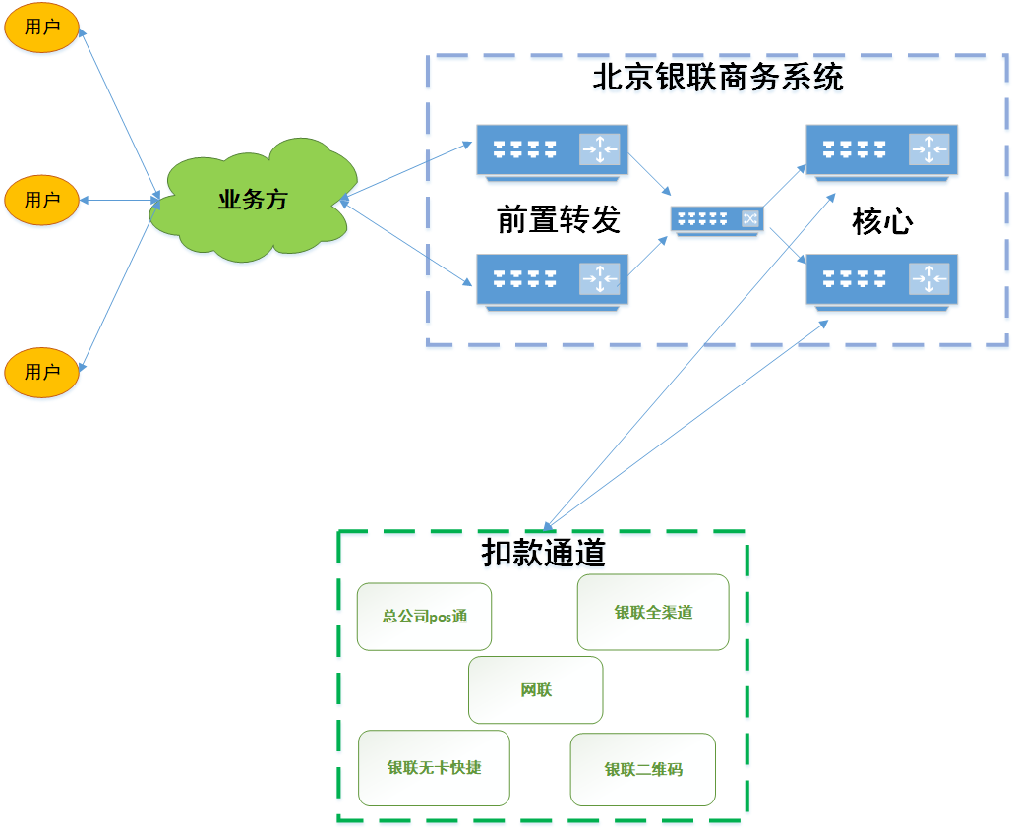

主控模块设计

概述
主控模块是互联网线上支付平台系统的核心模块。它接收前置进程上送的各类报文，对所有的报文进行分类送相应的模块进行处理，同时提供格式转换、路由请求、事务管理等功能，然后将交易发往目的端口，并记录交易信息。

功能
主控模块是互联网线上支付系统中的核心模块，所有前置进程所发给其它前置进程的报文都通过主控进行集中、分发。对于进入互联网i收付平台的每笔交易，都对应有1个内部交易流水号，作为此笔交易的唯一标识。
对于需要进行报文格式转换和进行交易路由判断的报文，交换主控会自动调用相应的格式管理模块和智能化路由模块进行相应的处理。报文格式转换在前置进程中通过调交换平台API函数实现的。
进入互联网i收付平台的每笔交易，主控模块都会自动记录交易日志文件，交易日志文件可以作为清算的源数据文件。

风控模块设计

概述
风控模块负责交易信息判断用户信息, 支付信息是否存在交易限制。

功能
风控模块需要准确的识别交易中涉及金额超限，用户为黑名单用户等，需要及时有效地拒绝交易。同时将风险交易及时通过短信形式通知给风险和运维相关人员。

银联支付模块设计

概述
支付通道模块是负责完成交易扣款动作。

功能
支付通道模块仅负责支持扣款功能。
为确保用户支付信息安全，业务方与我司及我司与支付通道之间的报文交互均通过加密处理。这样支付系统能更高效、安全和快捷地完成扣款操作。

前置交易转发模块设计

概述
前置功能主要用来将支付交易请求转发至i收付支付平台。

功能
通过路由转发功能，实现报文的安全传输。

业务运营管理平台
根据在1.2.3节子系统总体架构中的划分，交换系统共有几大子系统：
  - 交易明细查询功能
  - 交易明细下载功能
  - 风险信息设定
  - 风险交易下载功能
  - 用户管理功能
  - 商户信息管理功能

交易明细查询模块设计

概述
交易明细查询功能可以有效地查询当天和历史交易记录。

功能
交易明细查询模块，可以实现用户当天交易记录查询（默认）和历史交易记录查询。

交易明细下载模块设计

概述
交易下载模块可以下载交易明细记录。

功能
用户登录系统后，可以输入指定日期范围（一年内）下载交易明细记录。

风险信息设定模块设计

概述
录入黑名单信息和商户风险控制信息。

功能
用户登录系统后可以录入黑名单和风控信息，用户联机交易中的风险模块判定。

风险交易下载模块设计

概述
下载风险交易详细信息。

功能
用户可以下载风险交易的详细信息。

用户管理模块设计

概述
管理用户登录账号和密码等信息。

功能
平台管理员可以新增商户服务平台和业务运营管理平台，修改商户密码和关停用户等功能。

商户信息管理模块设计

概述
管理商户基本信息。

功能
管理员具有修改商户费率和配置商户交易权限等功能。

商户服务平台
根据在1.2.3节子系统总体架构中的划分，交换系统共有几大子系统：
  - 交易明细查询功能
  - 交易明细下载功能
  - 风险交易下载功能
  - 用户管理功能

交易明细查询模块设计

概述
交易明细查询功能可以有效地查询历史交易记录。

功能
交易明细查询模块，可以实现用户历史交易记录查询。

交易明细下载模块设计

概述
交易下载模块可以下载交易明细记录。

功能
用户登录系统后，可以输入指定日期范围（一年内）下载交易明细记录。

风险交易下载模块设计

概述
下载风险交易详细信息。

功能
用户可以下载风险交易的详细信息。

用户管理模块设计

概述
修改商户登录密码。

功能
用户可以修改自己的密码。

4外部接口模块

4.1运行模块组合
互联网便民平台服务系统主控模块主要负责各个业务子系统之间的连接和转换，连接示意图如下所示：
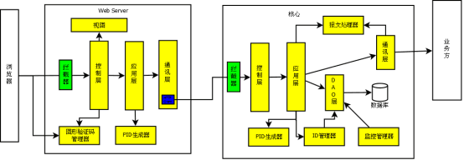

4.2前置模块

功能描述
前置模块负责接收各类交易信息。

2) 输入
接收识别交易请求报文。

3) 输出
发送处理结果。

4.3交易处理模块

功能描述
核心处理交易信息数据, 解析判断业务功能。

输入
处理业务数据。

输出
业务处理结果。

说明：每种运行模块组合将占用各种资源的时间。

4.3业务受理模块

功能描述
受理便民业务功能。

输入
输入用户编号。

输出
返回受理结果。

说明：每种运行模块组合将占用各种资源的时间。

6安全性设计

6.1安全性要求
由于本系统是7×24小时运行的金融服务系统，所以其所在的操作系统、软件系统都必须保证足够的安全性，具体如下：
- 操作系统级安全性：
  - 选用合适的硬件平台与软件平台，保证系统级的安全性，规避病毒、木马等可能造成的危害
  - 必须严格管理用户以及其口令，并保证口令足够的复杂度，避免操作系统用户被盗用
  - 操作系统必须保证有足够的日志，以便于对于出现的安全以及运行事件进行跟踪查询
- 软件安全性：
  - 对于可能产生意外的操作命令，如：系统启动、停止、重新启动等，需要有口令认可，避免出现意外操作，而使业务受到损失
    - 需要确认的命令有：
      - 启动软件
      - 停止软件
      - 重新启动软件
      - 单个模块的启动与停止
    - 所有的确认都用相同的口令
    - 口令以加密方式存放
    - 提供手段修改此口令
  - 对于跟系统运行以及维护有关的操作，要保留足够的系统日志，以利于对问题的跟踪和解决
    - 软件系统启动
    - 软件系统停止
    - 错误信息
    - 通讯接收报文
    - 通讯发送报文
    - 交易处理主要细节
  - 与应用有关的数据安全性
    - 与客户密码相关的信息，不得以明文方式出现于系统日志、数据库记录等内容中
    - 客户敏感信息，不得以明文方式出现与系统日志、数据库记录中

